Münzenberg, den 10.09.2026
Großes Engagement für Integration: Stadt Münzenberg verabschiedet „Frau Gabi“
Münzenberg (PM), den 10. September 2026 – „Frau Gabi“ – so ihr Ehrentitel bei den in Münzenberg lebenden Asylsuchenden – hat in der Flüchtlingsbetreuung Vieles erlebt. Als besonders aufregend ist Gabi Sickel der Besuch eines HR-Fernseh-Teams im Januar 2024 in Erinnerung geblieben. Reporterin Dominik Nourney und ihr Kamerateam haben sie einen Tag lang in der Verwaltung und in den Unterkünften begleitet. Die Sendung wurde im April 2024 ausgestrahlt.
Als Flüchtlingsbetreuerin kümmerte sich Gabi Sickel seit 20215 ehrenamtlich um Geflüchtete, die der Wetteraukreis in Münzenberg unterbrachte. Sehr engagiert setzte sie sich beim Runden Tisch Flüchtlingsbetreuung für die Integration der Neuankömmlinge ein. Formate wie das Begegnungscafé oder das Sommerfest gingen auf Ihre Initiative zurück. Am 01.08.2022 stieg Gabi Sickel dann ins Team Flüchtlingsbetreuung der Stadt Münzenberg ein – zunächst als Minijobberin und dann als teilzeitbeschäftigte Angestellte. Gleich ob Wohnungsvermittlung, Arbeitsplatzbeschaffung oder einfach nur ein offenes Ohr – Gabi Sickel war immer da, wenn sie gebraucht wurde. Ihre zupackende Art, ihr empathischer und zugleich resoluter Umgang mit den ihr anvertrauten Menschen und ihre gute Vernetzung machten Gabi Sickel zur zentralen Ansprechpartnerin für Geflüchtete und Gambacher gleichermaßen.
Mit großem Dank und Anerkennung hat Bürgermeisterin Dr. Isabell Tammer die die langjährige Flüchtlingsbetreuerin Gabi Sickel aus ihrem Dienst verabschiedet. Jahrelang war sie eine zentrale Stütze für geflüchtete Menschen in der Stadt und hat durch ihren unermüdlichen Einsatz entscheidend zu einer gelingenden Integration vor Ort beigetragen. Dr. Isabell Tammer würdigte Sickels außergewöhnliches Engagement: „Gabi hat weit mehr getan, als ihr Aufgabenbereich vorsah. Mit viel Herzblut, Geduld und fachlicher Kompetenz war sie für die Menschen nicht nur eine Ansprechpartnerin bei Behördengängen, sondern eine echte Vertrauensperson und eine Brückenbauerin in unserer Gemeinschaft.“
Der Abschied fällt beiden Seiten nicht leicht. Auch Gabi Sickel blickt mit Dankbarkeit auf die Zeit zurück: „Die Arbeit hat mir unglaublich viel gegeben. Es war mir eine Herzensangelegenheit, den Menschen das Einleben in Münzenberg zu erleichtern und sie auf ihrem Weg in ein selbstbestimmtes Leben zu begleiten.“ Künftig werden die Enkelkinder die Hauptrolle bei Gabi Sickel spielen. Die Stadtverwaltung Münzenberg sowie der Magistrat wünschen „Frau Gabi“ für ihren weiteren Lebensweg von Herzen alles Gute und Gesundheit.
Die städtische Flüchtlingsbetreuung ist auch künftig in besten Händen. Teamkollegin Christina Fuchs übernimmt die Rolle als zentrale Ansprechpartnerin. Erreichbar ist sie unter der Rufnummer 0151 72628417 oder per Mail unter fluechtlinge@muenzenberg.de.

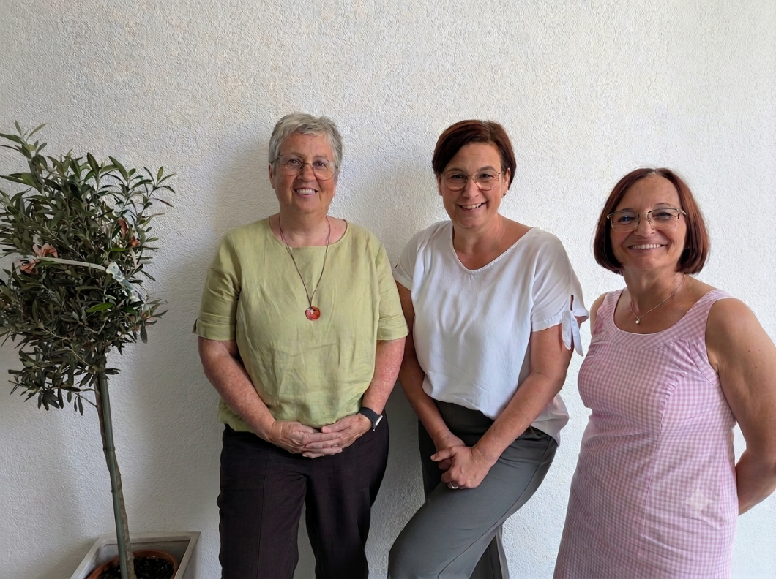
Bürgermeisterin Dr. Isabell Tammer und Personalratsvorsitzende Dorothee Weckmann verabschieden Gabi Sickel (von rechts), die langjährige Flüchtlingsbetreuerin der Stadt Münzenberg.

